Flutter-iOS 集成文档

**选择SDK集成方式**

一.使用 CocoaPods 管理依赖

1. 添加pod 'GrowingCoreKit' 到Podfile中
2. 执行pod update,不要用--no-repo-update选项
3. **(optional)** GrowingIO推荐您添加**AdSupport.framework**依赖库,用于来源管理激活匹配,有利于您更好的分析的数据
4. 添加项目依赖库的位置在项目设置target -> 选项卡General -> Linked Frameworks and Libraries
5. 集成Flutter 打点SDK <https://github.com/growingio/flutter-growingio-track>
6. 在 xcode项目中加入（文件github地址 <https://github.com/growingio/flutter-growingio-track> ）

     FlutterGrowingIOTrack.h 与 FlutterGrowingIOTrack.m 文件

1. 在AppDelegate中引入头文件

#import "FlutterGrowingIOTrack.h"

并在

- (BOOL)application:(UIApplication *)application didFinishLaunchingWithOptions:(NSDictionary *)launchOptions 代理方法中加入方法调用

   [FlutterGrowingIOTrack registerWithRegistry:self];

二.手动安装

1. 获取sdk zip包
2. 解压iOS SDK压缩文件
3. 将Growing.h 和GrowingCoreKit添加到iOS工程

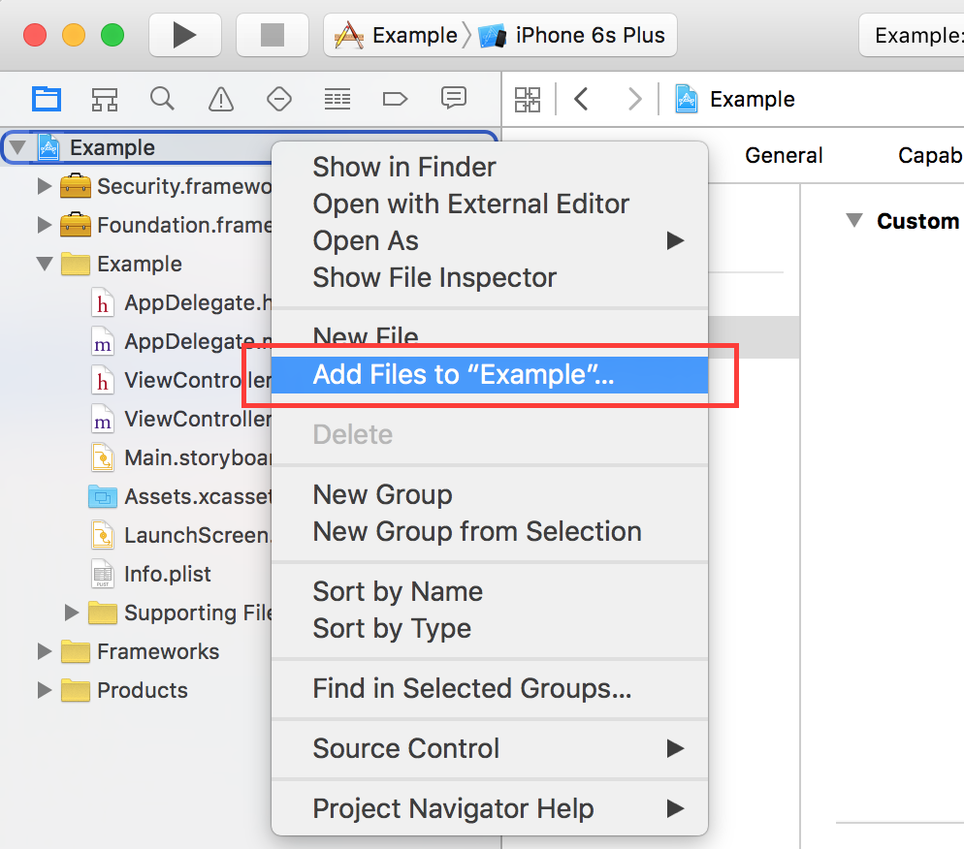

1. 添加依赖, 在项目中添加以下库文件

| **库名称** | **类型** |
| --- | --- |
| Foundation.framework | 基础依赖库 |
| Security.framework | 用于SSL连接 |
| CoreTelephony.framework | 用于读取运营商名称 |
| SystemConfiguration.framework | 用于判断网络状态 |
| AdSupport.framework | 用于来源管理激活匹配 |
| libicucore.tbd | 用于WebSocket |
| libsqlite3.tbd | 存储日志 |
| CoreLocation.framework | 用于读取地理位置信息（如果您的app有权限） |

**添加完成以后, 库的引用如下:** **提醒:**

* 添加项目依赖库的位置在项目设置target -> 选项卡General -> Linked Frameworks and Libraries

1. 添加编译参数

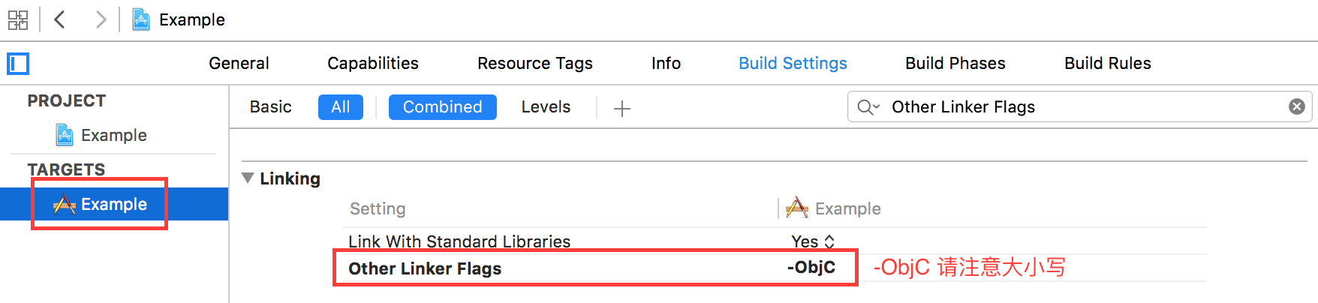

1. **添加初始化函数**

在 AppDelegate 中引入#import "Growing.h"并添加启动方法

#import "Growing.h"

- (BOOL)application:(UIApplication *)application

didFinishLaunchingWithOptions:(NSDictionary *)launchOptions {

...

// 启动GrowingIO

[Growing startWithAccountId:@"xxxxxxxxxxxxxxxx"]; //替换为您的ID

// 其他配置

// 开启Growing调试日志 可以开启日志

// [Growing setEnableLog:YES];

}

***请确保将代码添加在上面描述的位置，添加到其他函数中或者异步 block 中可能导致数据不准确！***

**App Store 提交应用注意事项**

如果您添加了库**AdSupport.framework**, GrowingIO则会启用 IDFA，所以在向 App Store 提交应用时，需要：

* 对于问题 **Does this app use the Advertising Identifier (IDFA)**，选择 **YES**。
* 对于选项**Attribute this app installation to a previously served advertisement**，打勾。
* 对于选项**Attribute an action taken within this app to a previously served advertisement**，打勾。

**为什么 GrowingIO 使用 IDFA?**  
GrowingIO 使用 IDFA 来做来源管理激活设备的精确匹配，让你更好的衡量广告效果。如果你不希望跟踪这个信息，可以选择不引入 AdSupport.framework.

至此，您的SDK安装就成功了。登录 GrowingIO 进入产品安装页面执行“数据检测”，几分钟后就可以看到数据了。